 | INSTRUCTIONS GÉNÉRALES POUR L'INSTALLATION DES ANTENNES
 | PREMIÈRE ÉMISSION | 28/04/2026  Rév. 1

TABLE DES MATIÈRES
1. Objet et domaine d'application
2. Caractéristiques fondamentales des antennes et des câbles
2.1 Antennes
2.1.1 VSWR (ROS)
2.1.2 Gain
2.1.3 Polarisation
2.1.4 Rayonnement
2.2 Câbles
2.2.1 Atténuation
3. Caractéristiques pouvant influencer les performances d'une antenne
3.1 Facteurs contrôlables avant l'installation
3.2 Facteurs externes non contrôlables
4. Erreurs courantes à éviter

1. Objet et domaine d'application
Le présent document est conçu comme un support de base pour l'installateur. Il ne s'agit pas d'un document approfondi, mais d'un premier outil pour aider à choisir l'antenne ou le câble le plus adapté à l'installation envisagée, et pour permettre d'installer l'antenne de façon optimale, en évitant, dans la mesure du possible, les erreurs qui pourraient dégrader les performances de la télésurveillance.

2. Caractéristiques fondamentales des antennes et des câbles

2.1 Antennes

2.1.1 VSWR (ROS)
Il s'agit de la mesure du désadaptation par rapport à l'impédance caractéristique.
Le VSWR permet également d'évaluer la fraction de la puissance du module radio qui est réfléchie par le câble sans sortir de l'antenne, et qui revient sur le module radio, avec les conséquences qui en découlent. La valeur minimale du VSWR est 1:1. Plus le VSWR est élevé, plus le désadaptation est grande. On considère généralement acceptable une valeur inférieure à 2:1, ce qui correspond à 11,1 % de puissance réfléchie.

VSWR | PUISSANCE RÉFLÉCHIE (%) | VSWR | PUISSANCE RÉFLÉCHIE (%)
1,0 : 1 | 0,00 | 3,0 : 1 | 25,00
1,5 : 1 | 4,00 | 3,5 : 1 | 30,90
2,0 : 1 | 11,10 | 4,0 : 1 | 36,00
2,5 : 1 | 18,40 | 5,0 : 1 | 44,00

En résumé : plus le VSWR est faible, c'est-à-dire proche de la valeur de 1:1, meilleure est l'antenne. Une antenne avec un VSWR de 3:1 fonctionne (avec des performances réduites), mais la puissance réfléchie vers le module radio pourrait provoquer des dysfonctionnements de celui-ci.

2.1.2 Gain
Il s'agit de la capacité d'une antenne à diriger l'énergie électromagnétique dans des directions spécifiques. Le gain est exprimé en dBi (par rapport à un rayonnant isotrope) ou en dBd (par rapport à un dipôle) ; 2,1 dBi correspond à 0 dBd.
Plus la valeur du gain est élevée, plus la puissance se concentre dans une direction au détriment des autres.
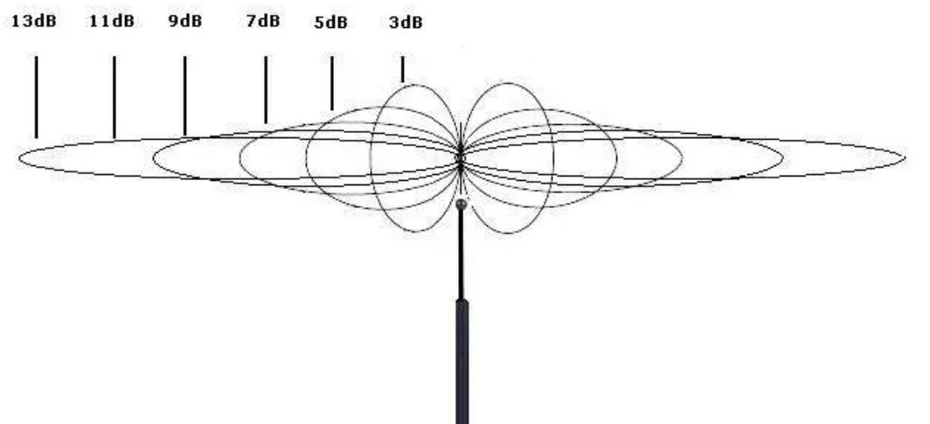
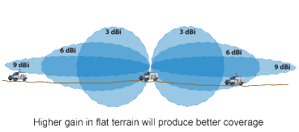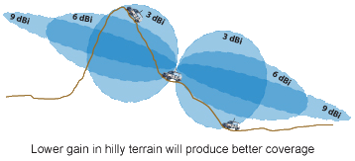

En résumé : une valeur de gain élevée permet d'atteindre une plus grande couverture dans une direction, mais uniquement dans cette direction. C'est pourquoi, selon la situation, il peut être plus avantageux de privilégier un gain inférieur mais qui rayonne dans toutes les directions. Par exemple, si une antenne est installée sur une montagne, un gain plus élevé permettra d'atteindre de plus grandes distances, mais risque de compromettre la couverture de la vallée sous l'antenne. Si l'on souhaite couvrir un bâtiment à plusieurs étages, il peut être plus fonctionnel de choisir une antenne avec un gain plus faible, mais avec un angle de rayonnement plus large.

2.1.3 Polarisation
La polarisation d'une antenne indique l'orientation du champ électrique rayonné dans l'espace par rapport au sol pris comme référence. Par exemple : le champ électrique rayonné par une antenne fouet a la même orientation que le fouet. Un désalignement de polarisation entre l'antenne émettrice et l'antenne réceptrice (par exemple, une antenne verticale qui reçoit un signal transmis par une antenne horizontale) entraîne une perte de signal supérieure à 10 dB, c'est-à-dire qu'on reçoit un dixième de la puissance qu'on recevrait si les antennes étaient orientées de la même façon.
En résumé : pour maximiser le signal reçu, les antennes concernées doivent avoir la même polarisation. Dans des environnements difficiles, et lorsque la polarisation d'une des antennes est inconnue, il est toujours conseillé d'effectuer un simple test en faisant tourner l'antenne avant de procéder à l'installation ; par exemple lors de l'installation d'une antenne pour la gestion de la télésurveillance d'un capteur ou d'un compteur qui monte sa propre antenne dont la polarisation est inconnue.

2.1.4 Rayonnement
Indique la capacité d'une antenne à rayonner ou à recevoir de la puissance, souvent représentée par le « Diagramme de rayonnement » qui en montre graphiquement l'intensité et la directivité (lobes principaux et secondaires). Selon la géométrie de construction de l'antenne, les rayonnements sont différents, en particulier :
- les antennes directives (Yagi ou panneau) rayonnent vers un point précis (de gain maximal) ;
- les antennes sectorielles vers un secteur limité ;
- les antennes omnidirectionnelles rayonnent de manière uniforme autour de l'antenne.
En résumé : il est très important d'opter pour le type d'antenne dont le rayonnement est le plus adapté à la couverture souhaitée. Par exemple, si on ne connaît pas la position exacte de l'antenne d'où provient le signal, il n'est pas conseillé d'utiliser une antenne directive ; si l'on souhaite couvrir une zone depuis un emplacement situé à mi-pente, il peut être plus avantageux d'utiliser une antenne sectorielle (qui rayonne vers un secteur) plutôt qu'une antenne omnidirectionnelle qui gaspillerait une partie de sa puissance en rayonnant vers la colline elle-même.

2.2 Câbles

2.2.1 Atténuation
L'atténuation du câble d'antenne est la perte de puissance du signal qui se produit lors de son parcours dans un câble coaxial. Elle se mesure en dB et augmente proportionnellement à la longueur du câble et à la fréquence du signal (plus le câble est long, plus la perte est importante).
Choisir une antenne avec un gain hypothétique de 5 dBi à 868 MHz puis utiliser un câble de 10 m de RG174 qui atténue environ 0,9 dB/m correspond à une valeur de transmission réelle de :
5 dBi - (0,9 × 10 m) = -4 dBi
Choisir une antenne avec un gain hypothétique de 2 dBi à 868 MHz puis utiliser un câble de 10 m de câble faible perte Ø5 mm qui atténue environ 0,3 dB/m correspond à une valeur de transmission réelle de :
2 dBi - (0,3 × 10 m) = -1 dBi
Ainsi, l'antenne avec un gain plus faible mais un meilleur câble permet d'obtenir les meilleures performances.
En résumé : le choix d'un câble de qualité est essentiel pour atteindre les meilleures performances.

3. Caractéristiques pouvant influencer les performances d'une antenne
Les facteurs qui influencent, modifient et peuvent dégrader les performances attendues d'une antenne sont nombreux : certains sont facilement contrôlables lors de l'installation, d'autres sont liés aux conditions environnementales externes, à proximité de l'antenne, qui ne sont pas toujours maîtrisables.

3.1 Facteurs influençant la transmission pouvant être contrôlés avant l'installation de l'antenne
Voici quelques conseils pour choisir et installer l'antenne :

- Lire attentivement les fiches techniques. Les performances de toutes les antennes dépendent étroitement de leurs dimensions et de leur géométrie de construction ; ainsi, lorsque les caractéristiques sont identiques, les performances ne peuvent qu'être similaires. Il n'est malheureusement pas rare que les fiches techniques promettent des résultats physiquement inatteignables à des fins purement commerciales ; il est donc conseillé d'évaluer soigneusement toutes les caractéristiques physiques du produit, en gardant à l'esprit que les antennes ne font pas de miracles ;
- Utiliser des antennes directives uniquement si l'on est certain de la direction de l'antenne depuis laquelle on reçoit/transmet le signal, ou de la zone spécifique à atteindre (transmission point à point) ; si on n'en est pas certain, il est conseillé d'envisager également des antennes omnidirectionnelles qui peuvent recevoir le signal même par réflexions indirectes ;
- Utiliser des antennes sectorielles si l'on souhaite transmettre/couvrir une zone en optimisant la puissance disponible ; l'exemple typique est la couverture radio d'une zone située sous le flanc d'un relief montagneux ou collinaire : il n'y a pas de sens à transmettre inutilement de la puissance vers la zone à l'arrière de l'antenne s'il n'y a pas de dispositifs avec lesquels communiquer ;
- Utiliser des antennes omnidirectionnelles avec un gain adapté à la zone à couvrir : un gain élevé équivaut à un rayonnement étroit dans le plan vertical. Ainsi, dans le cas, par exemple, de la couverture de plusieurs étages d'un bâtiment, il n'est pas fonctionnel d'utiliser des antennes avec un rayonnement étroit dans le plan vertical ; il est conseillé d'utiliser des antennes avec un gain de 2 dBi qui rayonnent mieux également vers le haut et le bas.
- Utiliser des câblages de longueur la plus courte possible, en préférant le câble à faible perte : une longueur de câble plus grande équivaut à moins de signal rayonné.
- Ne pas fixer le câble près de l'élément rayonnant de l'antenne : le câble d'antenne ne doit pas être fait passer le long de l'antenne.
- Ne pas enrouler le câble en excès en créant une bobine/pelote pour le ranger proprement. Un câble plié peut provoquer une dégradation des performances de l'antenne (impédance 50 Ohm) car on risque de déformer le diélectrique (isolant) entre les deux conducteurs. De plus, enrouler le câble sans vérification crée un inducteur qui peut rayonner ou recevoir des signaux parasites.
- Positionner l'antenne à distance des éléments métalliques ou de tout autre matériau. Les éléments métalliques placés près de l'antenne peuvent modifier son impédance/fréquence et son rayonnement ; les éléments plastiques sont moins invasifs, mais ne sont jamais complètement transparents aux radiofréquences et peuvent quand même influencer les performances de l'antenne. Pour préserver avant tout la valeur de la fréquence/impédance, il est essentiel d'éloigner toujours l'antenne des autres corps métalliques d'au moins une distance supérieure à ½ onde de la fréquence d'utilisation la plus basse de l'antenne (par exemple : pour une antenne 4G-LTE, la fréquence la plus basse est d'environ 700 MHz, donc les antennes devraient être positionnées à une distance minimale de 215 mm des autres corps métalliques) ; pour les antennes colinéaires, il est conseillé de maintenir une distance minimale au moins égale à la longueur de l'antenne elle-même. Attention : une tôle placée derrière l'antenne se comporte comme un réflecteur de signal, modifiant ainsi toutes les caractéristiques de fonctionnement de l'antenne.
- Les antennes omnidirectionnelles installées sur mât ou sur paroi devraient toujours être positionnées au sommet du mât.
- Pour les antennes développées en géométrie ¼ d'onde ou 5/8 d'onde, un plan de masse approprié de dimensions spécifiques est nécessaire, habituellement au moins un rayon de longueur égale à la longueur du ¼ d'onde de la fréquence utilisée. L'antenne doit également être installée au centre du plan, sinon on risque une modification de l'impédance/fréquence, mais surtout le plan de rayonnement peut s'incliner par rapport à ce qui est attendu. Il en va de même pour les antennes à base magnétique qui doivent être installées au centre du plan de masse pour ne pas déformer le rayonnement.

3.2 Facteurs liés à des agents/environnements externes non contrôlables lors de l'installation de l'antenne
Voici quelques facteurs pouvant influencer les performances d'une antenne liés à l'environnement externe dans lequel se trouve l'antenne :

- Perturbations environnementales dues à la présence de haute tension à proximité de l'antenne ; l'exemple typique est une antenne installée près d'un pylône haute tension ou dans une usine où l'on utilise des machines spéciales (soudeuses électriques, grands moteurs électriques, etc.).
- Perturbations produites par des entités utilisant des radios à haute puissance ; l'exemple typique est la proximité d'une station de radio, d'un relais radio des forces de l'ordre ou d'un répétiteur de téléphonie transmettant à haute puissance, provoquant une saturation du signal dans les zones proches de leur antenne.
- Diminution de la pénétration du signal ; des exemples typiques sont les antennes installées dans des regards de voirie qui peuvent être recouverts, de temps en temps, par des véhicules en stationnement ou des tôles posées dessus comme couverture.

4. Erreurs courantes à éviter
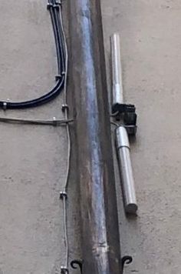  Antennes cachées derrière une gouttière métallique | 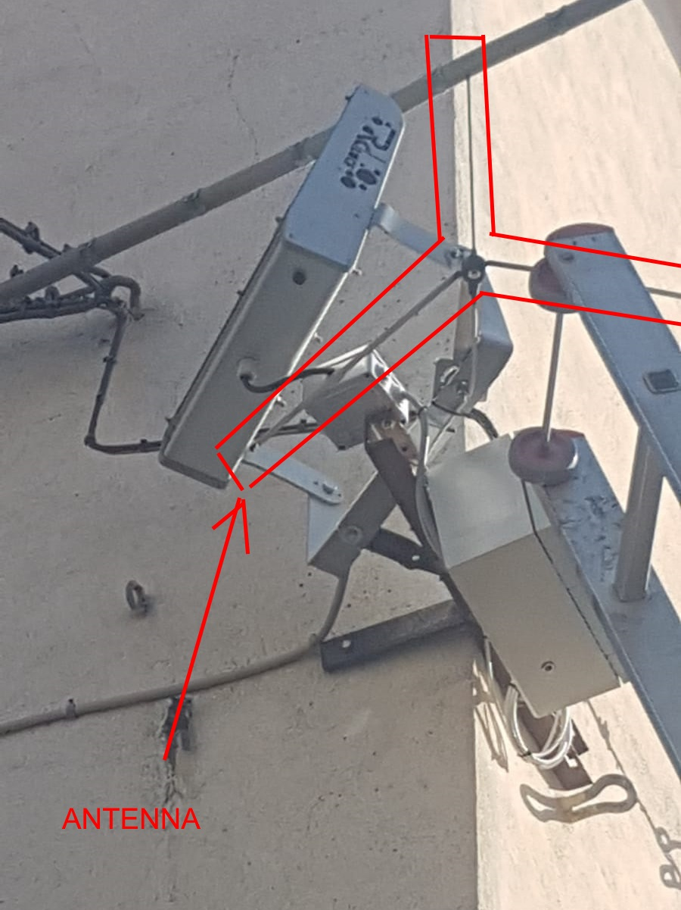  Antenne entassée parmi d'autres dispositifs
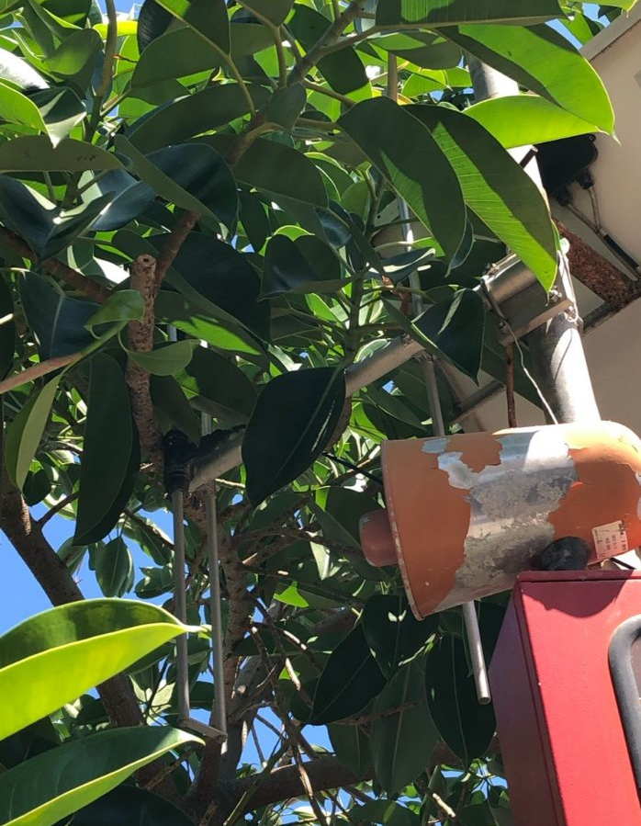  Antenne Yagi cachée dans le feuillage | 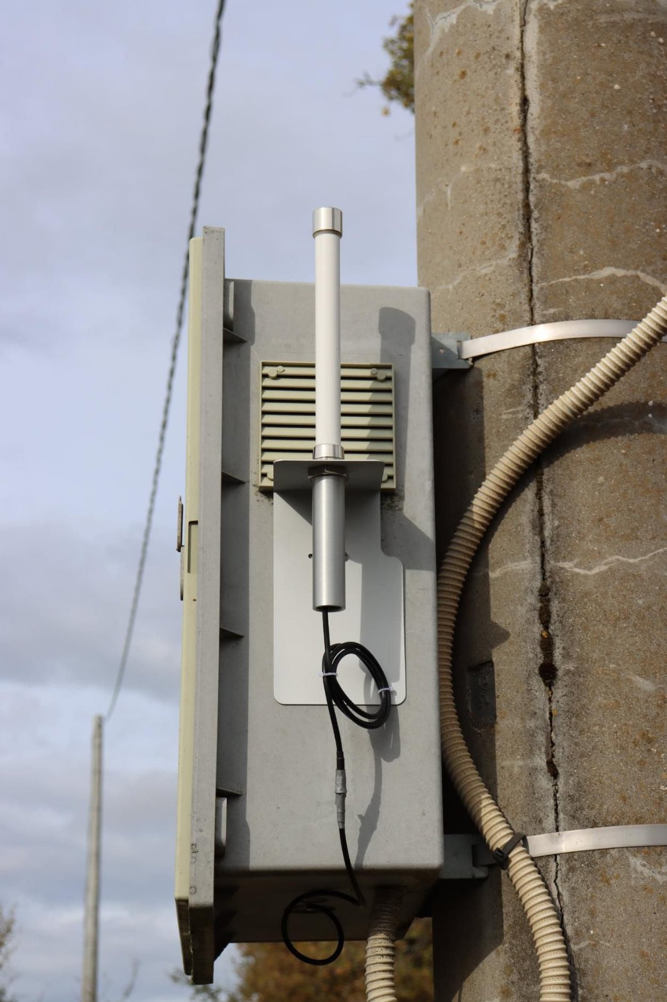  Antenne positionnée sur le côté d'un boîtier
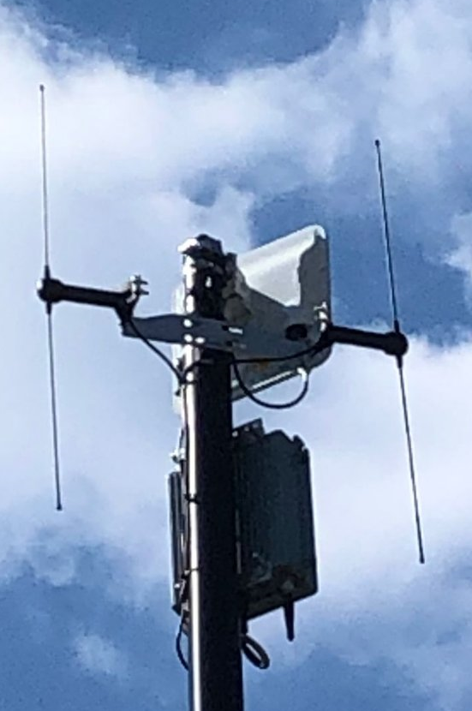  Antennes installées trop proches de la passerelle (gateway) | 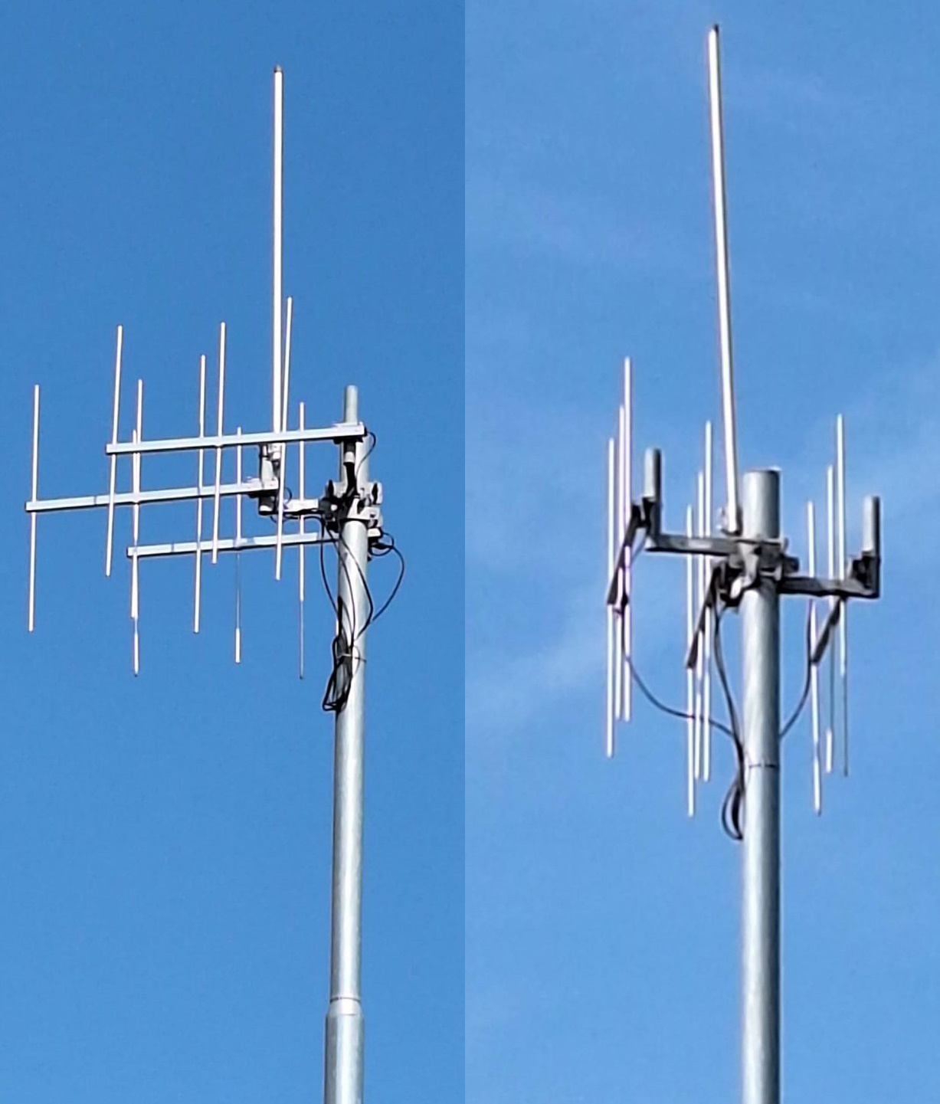  Antennes Yagi trop proches et antenne colinéaire installée entre les antennes directives
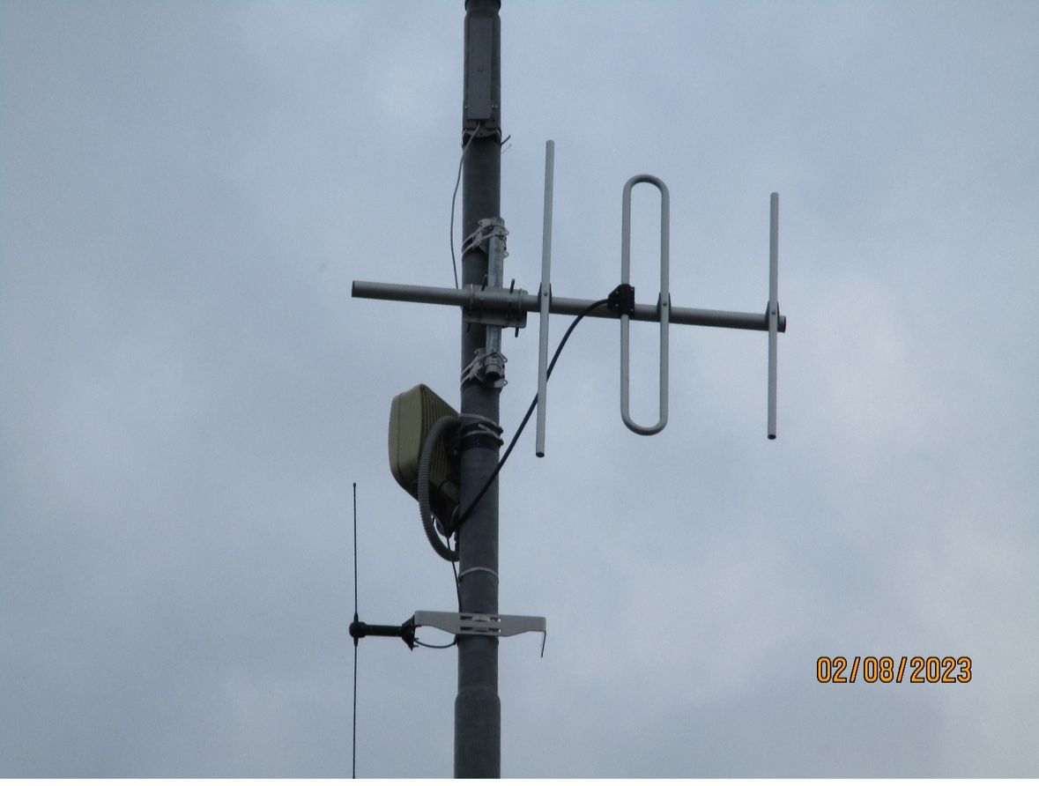  Câble d'antenne Yagi disposé incorrectement sur un élément de l'antenne | 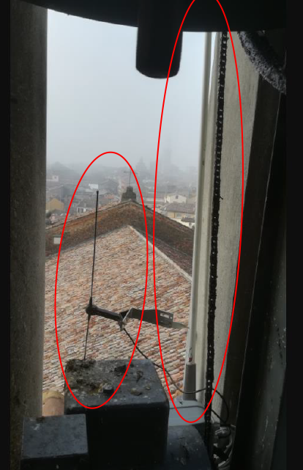  Antenne colinéaire positionnée collée au mur et antenne Harmattan positionnée trop près de l'antenne colinéaire
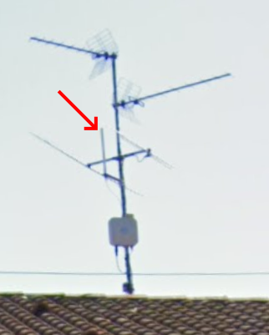  Antenne colinéaire positionnée entre les éléments d'une antenne directive | 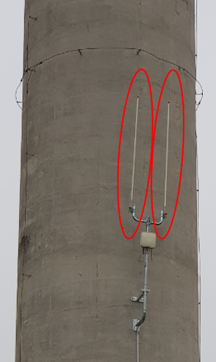  Antennes trop proches
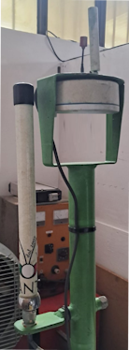  Antenne collée à un corps métallique | 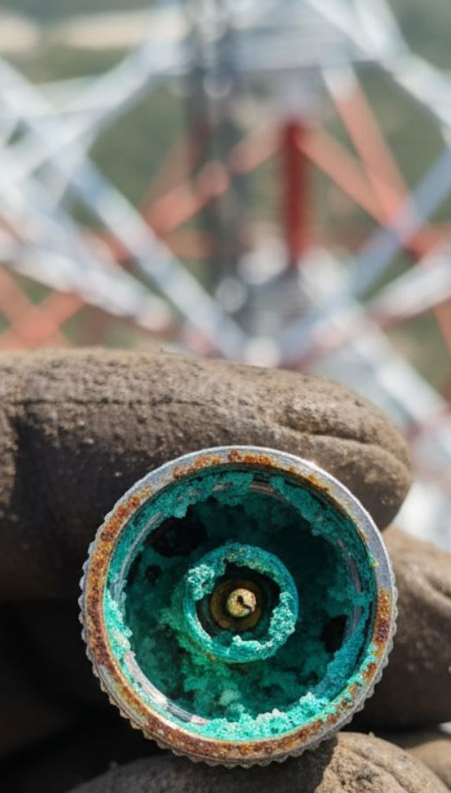  Connecteur d'antenne non protégé

